ラスト サムライ(The last Samurai)
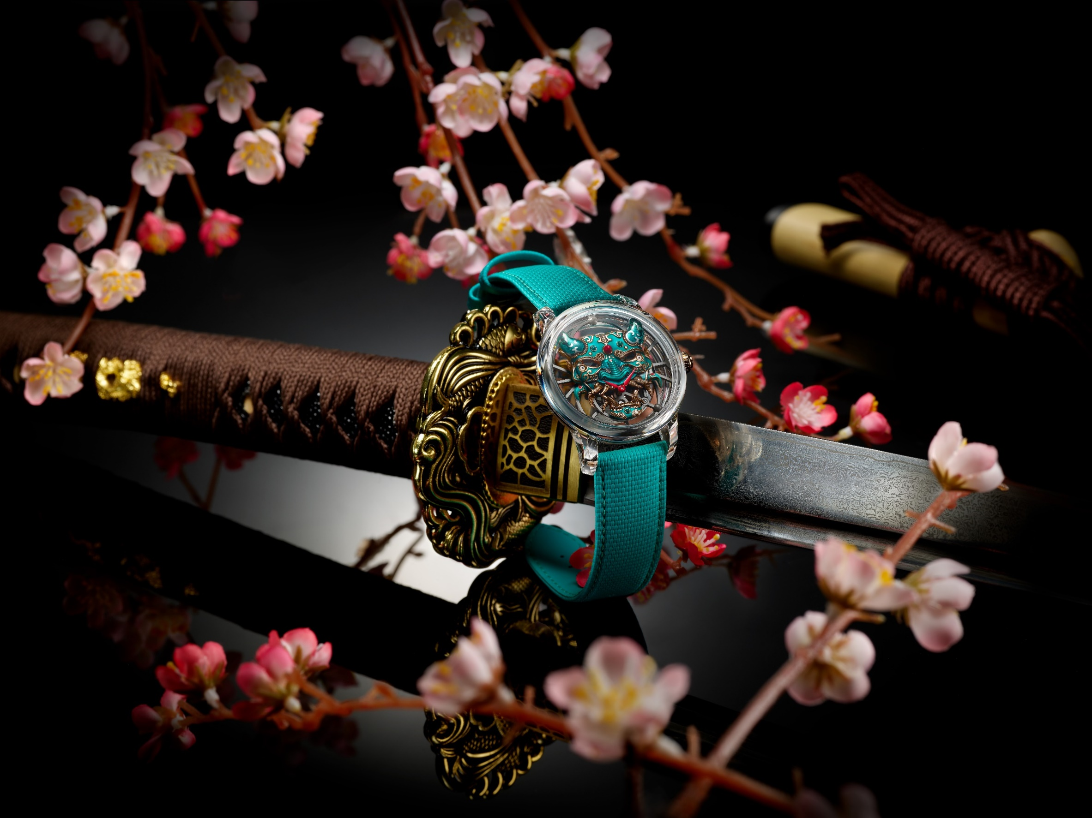
前回、ジャケ・ドローが日本の芸術を取り入れたのは10年前のことです。今再び、日本の侍の面頬をモチーフとし、それを尊重しつつも色や形に自由な解釈を加えて、日本の芸術についての比類ないモデルを作り上げました。この「トゥールビヨン スケルトン サファイア – BUSHIDO(武士道)」に生命を吹き込むために、6人を超える熟練の職人が作業に200時間以上を費やしました。ジャケ・ドローではいつものことですが、世界で1本だけしか制作されないユニークピースです。

文字盤が時計の顔だとすると、日本に着想を得た作品をつくる場合、日本で最も有名な顔、すなわち武士の面頬をモチーフにすることが適切でしょう。
海外では「サムライ（侍）」として知られ、何千年も前から日本の伝説の一部をなしてきました武士は、現実と伝説の間にある存在となっています。能（叙情演劇）や歌舞伎（叙事演劇）を考えてみても日本文化での面は単なる装飾以上のものであり、公式に記録されている面は140種類近くにのぼります。しかし、武士道（武士が従うべき道徳・規範）における面は特別な位置を占めています。この場合の面頬は、武士の名誉の掟に定められた7つの基本的価値観*を表現している必要があり、面頬をかぶる者の力を誇示し、敵を恐れさせ、精神的な守りを体現し、年長者に敬意を払うものでなければならないからです。こうした必要性を満たすために、武士の面は日本の神々や悪霊からもいくつかの特徴を借りています。
こうした伝統文化を時計に盛り込むのは容易なことではありません。それを成し遂げるために、自社の彫刻、彩色、エングレービング、エナメル装飾、セッティングといった分野の多くの熟練の職人に協力を求めました。目標は、できるだけ強烈な視覚的感覚を生み出すことでした。
主役となったのは細密彫でした。これにより、立体的で飛び出してくるかのような武士道の面に仕上がっています。ケースは100％サファイア製のため、面頬を直接手首に着けているような感覚を抱かされます。ケースにも高度な技巧が駆使されています。市場に出回っている多くのモデルとは異なり、「トゥールビヨン スケルトン サファイア – BUSHIDO(武士道)」のケースは100％スイス製で、ラ・ショー・ド・フォンで加工を施されており、ネジやインサートが一切ありません。そのため視界を遮るものがなく、ムーブメントと文字盤をつぶさに見ることができます。
覆い隠すものがまったくなく、精巧に作りこまれたディテールまで鑑賞することができます。大部分は手作業による彩色が施されていますが、ツノは半透明のエナメル加工となっています。平らな面は全くなく、レッドゴールドのベース部分にエングレービングを施し、ゴールドで縁取った目、鼻、口が強調されています。ジャケ・ドローとしては初めて、ムラーノガラスのビーズをセッティングし、メインカラーとなっている翡翠色、そして手作業によるペイント仕上げの2本の針の威嚇的なレッドのアクセントを引き立てています。
武士道の面には自社製ムーブメントを搭載しています。12時位置にトゥールビヨン、6時位置に香箱を配置することで、バランスを取っています。この2つの機構は、ユニークな特徴を備えたスケルトン加工を施したレッドゴールド製ローターを通してケースバックから眺めることができます。面の裏側には手描きで非常に洗練された桜の花が描かれています。通常、彫金細工の裏面は、研磨することはあってもペイントまで施されることは滅多にありません。
8日間のパワーリザーブを備えた42 mm径のユニークピース「トゥールビヨン スケルトン サファイア – BUSHIDO(武士道)」は、ジャケ・ドローの「JD 8.0：ディスラプティブ・レガシー（受け継がれる遺産の破壊と創造）」の哲学を余すところなく表現しています。日本の伝統を尊重しながらも、美しい装飾とスケルトンムーブメントを搭載したサファイアケースには破壊的創造精神が感じられます。
* 義、礼、勇、名誉、仁、誠、忠義
“Create your own. As unique as you are”

